Схема расположения земельного участка, в отношении которого подготовлен проект решения о предоставлении Местной религиозной организации православному Приходу кафедрального собора Рождества Пресвятой Богородицы г. Красноярск Красноярского края Красноярской Епархии Русской Православной церкви (Московский Патриархат) разрешения на отклонение от предельных параметров разрешенного строительства, реконструкции объектов капитального строительства в части уменьшения отступа от красной линии – без отступа с западной стороны (при нормативном не менее 6 м) на земельном участке с кадастровым номером 24:50:0300286:86, расположенном в территориальной зоне градостроительно значимых территорий (Р-6) по адресу: Красноярский край, г. Красноярск, Центральный район, ул. Просвещения, с целью размещения Богородице-Рождественского кафедрального собора
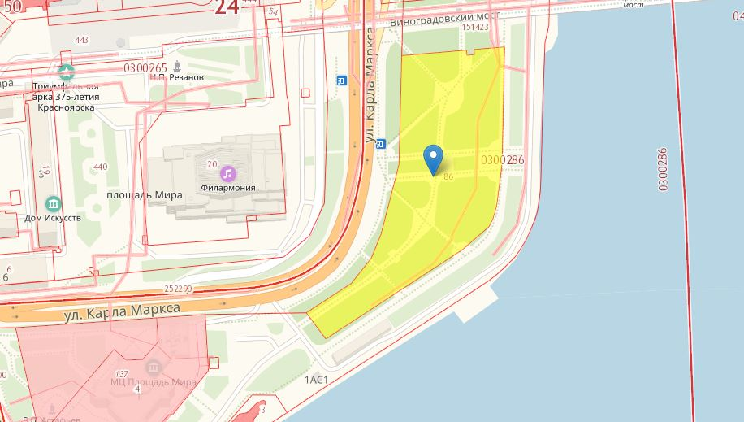
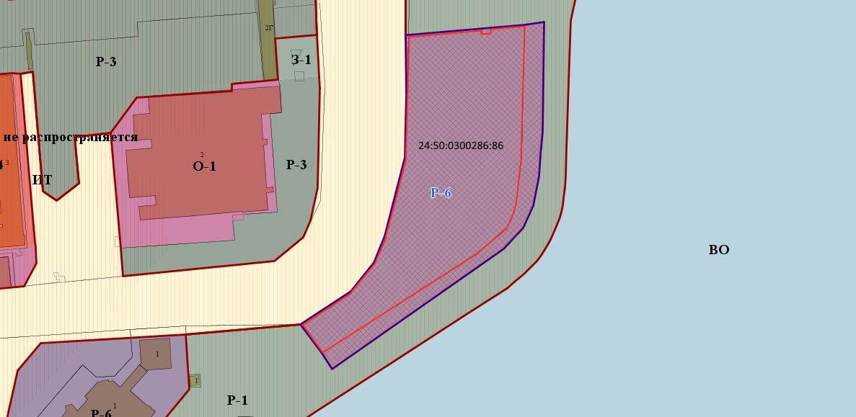
- граница земельного участка с кадастровым номером 24:50:0300286:86
- граница территориальной зоны градостроительно значимых территорий (Р-6)
